【石油观察家】对中国原油期货市场的几个认识误区 ——基于国际原油期货市场的发展

摘   要：在对世界和亚洲石油期货发展情况和特点进行总结分析的基础上，结合中国石油期货市场发展的历史沿革，针对拟推出的上海原油期货的框架计划，对目前市场上存在的几个认识上的误区作了批判性思考和分析，包括：中国作为原油生产、消费和进口贸易大国，原油期货市场一经推出就必然会取得成功；原油期货市场应该将主要国产原油 作为合约标的油种；期货合约标的油种上市交易，其价值一定会回归上涨，只要其价值回归、价格上涨，就一定有利于 石油企业的发展和国家利益；推出原油期货市场，就意味着取得了原油定价权等。

**关键词：原油期货；认识误区；历史沿  革;自产原油；合约标的；定价权**

随着中国原油期货市场推出进入议事日程，原油期货相关问题成为市场讨论热点，但是一些片面、不成熟的观点也充斥着周边，在一定程度上混淆并误导着大众视听。 本文从分析世界及亚洲主要原油期货交易的发展概况、历史沿革和新特点、新进展入手，指出目前市场上存在的几个认识误区，并提出发展中国原油期货的相关建议，旨在促进中国原油期货的健康发展。

01

**世界原油期货发展概况以及新趋势、新特点**

自20世纪70年代的两次石油危机后，经过40余年的快速发展，世界原油期货市场的交易量和交易品种都呈现快速增长的趋势，已成为商品期货市场的重要组成部分。石油资源国和石油消费大国，通过建设运行和积极参与原油期货市场，不仅可以根据期货交易所反映的市场供需现状调节生产、影响消费和谋划长远应对，而且还将其作为主要的金融工具之一来规避、对冲和降低当前及未来由于价格波动造成的系统类和非系统类风险。

在国际石油期货交易市场上，除比较知名和目前交投比较规范和活跃的纽约商业交易所（NYMEX）、伦敦洲 际交易所（ICE）及迪拜商品交易所（DME）外，东京商品交易所（TOCOM）、印度大宗商品交易所（MCX）、

俄罗斯圣彼得堡国际商品原料交易所和伊朗国际原油交易所也曾因其成交量和影响力，与前三个石油期货市场并称为国际七大石油期货交易市场。其中，俄罗斯和伊朗市场由于其本国货币未进入国际储备货币体系范畴，欧美交易者不愿参与此类合约交易，成为所谓的“死市”。全球主 要原油期货合约比较见表1。

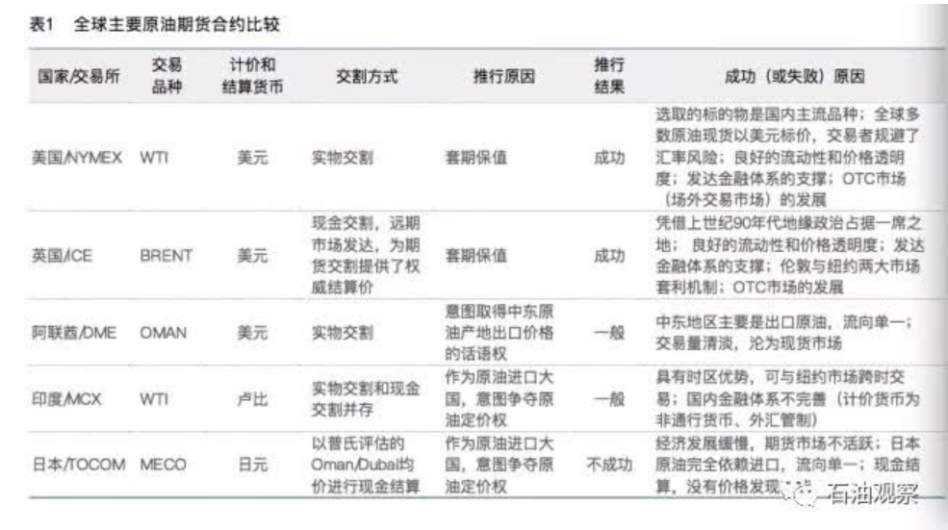

目前，世界主要原油期货合约有以下两个特点值得 关注。

第一，产品选择更加丰富和灵活，交易单位呈降低 趋势。在期货品种上，随着石油市场规模的扩大和金融工 具的发展，交易品种日益丰富，跨市交易和跨品种交易日 益频繁，期权合约和裂解价差期货合约等衍生品种也陆 续推出。在交易单位方面，不再以最小交易单位1000桶 为限，NYMEX推出了WTI原油期货E-迷你型（500桶、 0.025美元/桶），为小投资者和一般商人提供了参与机 会。我国上海此次拟推出的中质含硫油更是把期货合约交 易单位设置在100桶/手。

第二，交易量持续增长。增长的原因：一是随着欧 美发达国家金融危机、债务危机甚至经济危机的叠加、中 东地缘政治形势的严峻以及亚太、非洲等新兴市场石油需 求的持续增长，原油价格波谲云诡，石油生产商和采购商 规避风险意识的加强，原油期货交易量近年来一直快速增长。二是电子化交易更加普遍。纽约交易所通过CME Globex电子平台进行连续交易、高成交速度，服务点遍及全球，成交量大。Brent原油期货合约也通过电子化交易，促使其成交量大幅提高。三是原油期货市场与金融及其他衍生品市场、货币市场和外汇市场等联动，保障交易安全，提供更多的规避风险的机会。

02

**亚洲原油期货发展沿革以及中国的新进展**

相较欧美国家，亚洲国家开展石油、原油期货的历史 各不相同，进展、结果和发挥的作用也不尽相同。

**2.1   日本**

1999－2003年，日本逐步推出了汽油、煤油、原油和粗柴油等期货合约。原油期货合约标的是中东原油，是虚拟标油，其价格为阿曼和迪拜原油平均价。日本推出原油期货合约，意图争夺区域原油定价权，但是推行并不成功。主要原因在于：一是迪拜原油产量受控于欧佩克，而阿曼原油产量不受控；二是其消费原油完全依赖进口，流向单一；三是其经济发展缓慢，期货市场整体不活跃；四是以日元为计价和结算货币，采用现金结算，尽管日元是国际储备货币之一，但是其价格发现功能有限，制约了期货市场的发展。以上缺陷使得日本期货市场只能是WTI原油价格的被动接受者，其作用限于区域避险。

**2.2   新加坡**

2002年，新加坡交易所曾推出中东迪拜原油期货合约，意图建立具有全球原油定价基准功能的期货合约，但运行仅两年便停止了交易。主要原因：一是投资者主要基于普氏能源市场的定价机制进行场外交易，导致对原油期货交易需求有限；二是新加坡与欧美有时差，国际投资机构少，交易不够活跃，仅靠亚洲投资者参与，交易资金量和产品流向不理想；三是推出时机不成熟，当时新加坡原 油储罐规模偏小，发展不成熟，买卖双方比例不平衡，参 与者缺乏交投热情。

**2.3   印度**

印度于2005年2月推出了以本币交易的原油期货合约，2009年开设了汽油期货合约。但由于其使用本币（印度卢比）作为交易货币，国际资本较难参与交易。2011年，其虚拟原油标的的合约交易总量为全球原油总消费量的1.67倍，在全球单一合约中排名第六，说明印度企业有大量的避险需求，但它对国际油价的影响微弱，与日本市场类似，只是区域避险市场。

**2.4   中国**

中国是最早推出石油期货市场的亚洲国家。原南京石油交易所在1992年底最早推出了石油期货交易。1993年年初，原上海石油交易所也推出了石油期货交易，当时主要推出了大庆原油、90号汽油、0号柴油和250号燃料油四种标准期货合约。其后，其他交易所等也相继推出了相关合约。原上海石油交易所运作相对规范，交易量也最大， 一度占到全国石油期货市场份额的70%左右，在其开市一年半的时间里，日均交易量就已排名世界第三，仅次于NYMEX和IPE。但是，由于当时对石油期货市场基本功能和风险程度认识不足，加之在国家层面缺乏统一集中的管理，受地方利益和部门利益的驱使，我国期货市场出现了盲目发展、风险失控等不良势头，最终国家不得不进行行政干预，全面叫停了国内石油期货。

经过清理整顿，2004年8月，燃料油期货被批准在上海期货交易所重新挂牌上市。截至2015年底已累计成交了13.6亿吨，价值4.4万亿元，月成交量在1600万～2000万吨，相当于全国月进口量的8～10倍，基本满足了国内进口商和终端用户进行套期保值对成交量的要求。尽管燃料油期货在规模、历史、影响力等方面还与国际上主要石油期货市场有较大的差距，但其真实反映了中国石油现货市场的供需情况，中国市场从被动接受到主动积极影响国际市场价格，通过中国市场供给对新加坡市场定价产生影响，彰显了中国因素在国际市场上的分量，在国际石油期货领域提升了“中国定价”的地位。

最近市场上热议的上海原油期货，在理论上只能称之为“重推”，因为这是继1993年之后再一次推出的原油期货合约。上海原油期货合约的主要内容见表2。

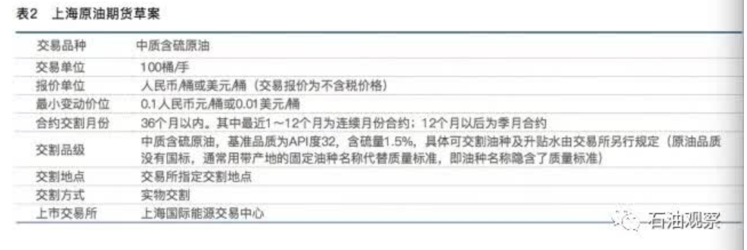

相比较，NYMEX、ICE上市的原油期货的合约单位均为1000桶，交易合约内容包括：12 个连续月，再加上 18、24、36 个月的远期期权，原油期货在到期日的场内交易时段结束时到期。 此次我国推出的原油期货合约草案与NYMEX、ICE两个主要原油期货合约存在一个主要区别，那就是合约标的为中质含硫原油。其基准原油品质API度为32，含硫量为1.5%，拟包含巴士拉轻油、迪拜原油、卡塔尔海洋原油、上扎库姆原油、阿曼原油、马西拉原油和中国胜利原油七种原油的混合原油标的。这样一种设计主要基于两点考虑：一是目前欧美两个原油期货作为轻质低硫原油的价格基准，地位稳固，而中质含硫原油还无权威基准市场， 我们可以通过实施错位竞争建立此类原油价格基准市场， 在一定程度上抢夺并获取此类品种原油的定价权和话语权。二是该类品种的原油资源相对丰富，是中东原油的主要品种，更为重要的是，也是中国和区域进口原油的主要品种，中国约60%、日本约85%的进口原油来自中东。利用期货市场形成该类原油的价格基准不仅符合亚太和远东区域市场的实际，也有利于维护中国的经济利益。

03

**有关原油期货比较典型的几个认识误区**

 在上海原油期货合约如火如荼推进之际，市场上也出现了一些这样那样的分析和讨论，其中一些认识还存在较大的误区，如不及时更正，容易形成错误的意识范式，不利于我国原油期货市场的健康有序发展。

**认识误区之一：中国作为原油生产、消费和进口贸易大国，原油期货市场一经推出就必然会取得成功。**

美国、英国的原油期货市场成为全球主要原油价格的定价基础并非偶然。美国是全球第一大原油消费国和生产国，曾经一度是第一大原油进口国；英国是欧洲大国中唯一有一定原油产量的国家，并且是欧洲消费和进口大国。 我国是亚太地区唯一的既是原油生产、消费大国，又是原油进口贸易大国，2016年我国原油依存度超65%，这的确是建设原油期货市场的基本条件。但是，也有一组数据值得关注：自1974年以来，各国约有近50次以上试图推出石油期货的努力，成功率大约是20%。具体到亚洲原油期货合约，日本、新加坡和印度都曾经尝试过，但均没有成功。据统计，在过去15年，世界各期货交易所针对亚洲市场上市过的原油期货相关品种共有16个，目前只剩下3个品种，个别惨淡经营，这反映了原油期货市场的复杂性和严酷性。

经过总结分析，笔者对发展原油期货市场有三点认识：一是原油期货市场是建立在开放、竞争的石油市场格局基础上的，一个成功的期货市场是一个高度竞争性的市场，有大量的买者和卖者，没有一个市场参与者或参与者联盟能够有足够的垄断力量，对商品的供给或需求在短期或中期施加足够的控制。通常从比例上说，成功的期货合约要求最大的5家公司所占的市场份额低于50%，最大的10家公司所占的市场份额低于80%。二是有影响力的、成功的原油期货市场，必须依赖发达的现货市场。活跃度是评价期货市场运行是否成功的最重要的标准，高交易量是期货市场套期保值和价格发现的基础。场外交易不仅可以活跃市场，还有促进场内交易体系和法规制定更完善、鼓励金融创新等作用。成功的期货品种关键在于有现货市场的支撑，这恰恰是中国原油市场，尤其是自产原油市场的短板。三是原油期货市场的推出和运行可以发挥许多的作用，例如增加国际竞争力、促进石油市场化改革、保护相关企业利益、维护石油安全等，但是也会带来境外资金流入和投机风险。搞好原油期货市场，不是一蹴而就的，必须和金融市场及其他衍生品市场、货币市场和外汇市场联动形成复杂而有机的生态系统，必须大力发展资本市场， 构建多层次的金融市场体系，推进石油金融一体化。

**认识误区之二：原油期货市场应该将主要国产原油作为合约标的油种。**

一些学者认为，我国原油期货市场首先应该将我们自产的原油，例如大庆原油、长庆原油，作为期货合约标的，以提高中国原油的影响力和话语权，继而增加中国原油的价值。这样的一种观点其实忽略了期货市场的本质和基本条件。主要原因有三个方面：一是自产原油纳入期货交易，必须开放整个中国原油市场，这并不符合国家油气体制运行和改革现状，也会给国内原油市场结构带来根本性的冲击。而交易中东原油则只需开放原油进口权，符合油气市场改革与趋势。二是原油期货的推出主要是为了实现套期保值和价格发现功能。对比自产原油和进口原油的比例、数量、效益以及对企业乃至国民经济的影响，进口原油的套期保值和价格发现要求显得更为迫切，而自产原油由于主要用于一体化国家石油公司直营炼厂，更加易于 控制和管理。三是在原油物性指标上，草案中的原油期货合约标的为中质含硫原油，基准品质为API度32，含硫量 1.5%。而大庆原油属于中质Ⅰ类油，API度为31.88，含硫量为0.1%；长庆原油API度为32.2，含硫量为0.11%，这两种国产原油的含硫指标与标的合约的差距较大。因此，如果将自产原油纳入期货合约标的，其象征意义可能会大于实际意义，实际风险可能会大于预期收益。

**认识误区之三：期货合约标的油种上市交易，其价值一定会回归上涨，只要其价值回归、价格上涨，就一定有 利于石油企业的发展和国家利益。**

首先，期货市场交易不能保证价格上涨。众所周知， 纽约商品交易所是美国公司，受美国政府监管，其国际资本的流向和持仓对于美国监管部门而言，就如同美联储看自己的账簿一样简单方便，其石油市场的所谓话语权就是服务于美国国家战略的工具。即便这样，根据WTI- BRENT价差倒挂现象可以看出，由于WTI交易比较局限在北美甚至美国本土，虽然其品质优于BRENT，但2011年以来价格倒挂已成常态。国内自产原油成为期货标的后，就算不考虑运输贴水的因素，也未必能够较目前国内定价产生较大程度的溢价。 其次，如果坚持把自产原油纳入期货合约标的，必将面临两个问题，即期货价格过高或过低，两种情况均存在风险，需要积极应对和防范。套期保值者和投资者共同组成了原油期货市场，其中套期保值者是通过对冲交易来转移生产经营风险，投资者是从价格波动中获取利润。如 果境外投资者投机性炒作造成投机过度，市场波动将加大，期货价格过高，不仅无法体现其价格发现功能，真实反映现货市场的供求关系，而且对于中国石油、中国石化 这样的一体化石油公司而言，产销平衡和价格传导矛盾将 十分突出，加之资源税的增加，整体效益不仅不会增加， 而且极有可能还会降低。对于国民经济来说，一旦投机行为过度，引起期货市场价格波动过大，会对我国基础能源、化工等国民经济支柱产业形成冲击，影响国民经济稳定，有形成系统风险的概率。另一种极端情况，如果投资者参与意愿有限，造成期货市场缺乏流动性，价格过低，套期保值者不能正常转移价格风险，合作品种甚至可能会失败退市。

**认识误区之四：推出原油期货市场，就意味着取得了原油定价权。**

根据石油发展史、世界原油价格演变过程和期货、现货价格回归分析，建立石油期货市场并不意味着取得原油定价权。在国际市场上，拥有了石油期货市场、开设了相关合约交易、吸引了数百个国际资本的参与者并不代表就获得和掌握了石油市场的话语权。最为典型的例子就是日 本、印度的石油期货市场。

在我国原油市场尚未完全放开的背景下，为了减缓原油期货市场对我国石油经济的冲击，首先从我国进口原油中选取几种占比较大的中质含硫基准油形成混合原油标的，形成我国原油期货市场的基本框架，尽快形成市场化交易，有利于为国内关联厂商提供一个反映真实价格信息的窗口，实现价格发现功能和满足企业套期保值的需要。 同时也可把国内原油市场的实际供求关系反映到国际市场上，直接和间接影响国际定价。更为重要的是，这样一种分步式和渐进式安排，既可以倒逼国内油品市场化改革的进程，推动国内原油、成品油市场化改革深化，又能给国内原油市场改革提供一个相对宽松的缓冲和调整时间，不断积累石油期货和现货市场的管理和运营经验，持续推动油品市场化改革进程，提高中国石油市场的国际影响力。

**（摘自2017 Vol.25 No.2 国际石油经济）**